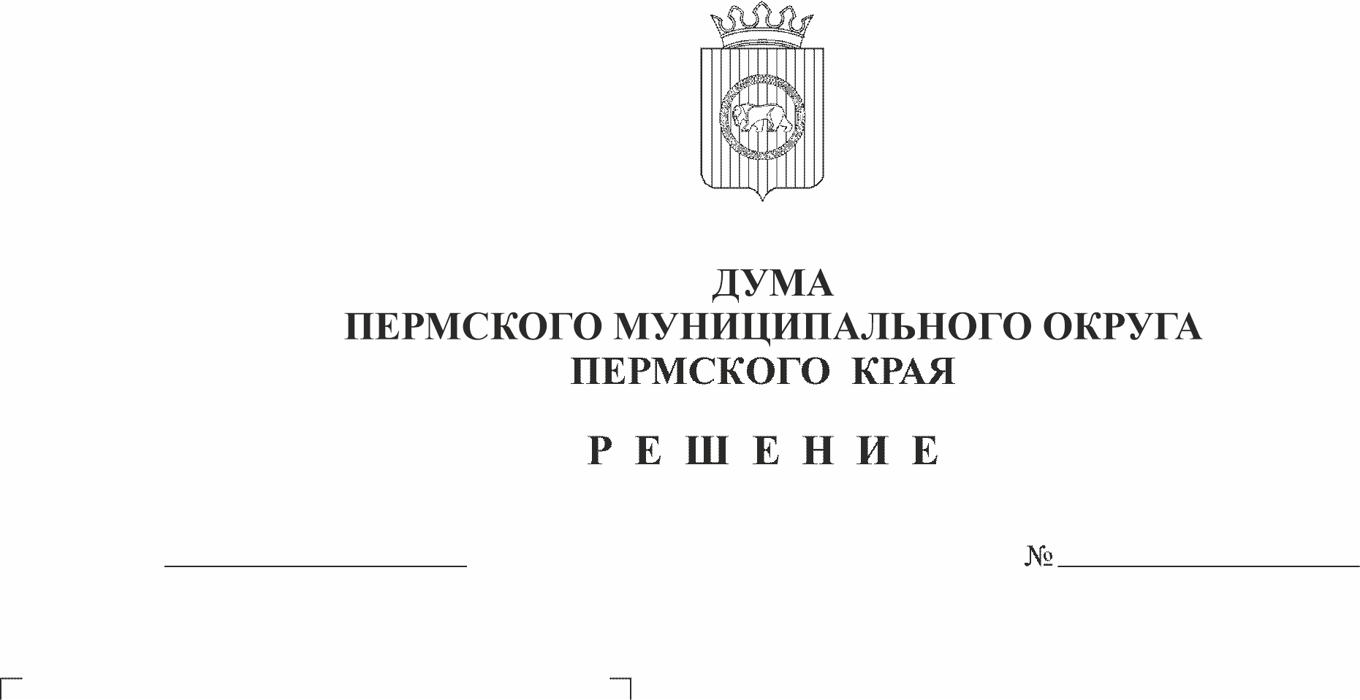
О проведении схода граждан на части территории с. Култаево Пермского муниципального округа Пермского края по вопросу введения и использования средств самообложения граждан
99-п
23.03.2023
В соответствии со статьями 25.1, 56 Федерального закона от 06 октября 2003 г. № 131-ФЗ «Об общих принципах организации местного самоуправления в Российской Федерации», статьями 2, 3 Закона Пермского края от 30 июня 2021 г. № 671-ПК «Об установлении критериев определения границ части территории населенного пункта Пермского края, на которой может проводиться сход граждан по вопросу введения и использования средств самообложения граждан», Постановлением Правительства Пермского края от 01 июня 2021 г. № 360-п «Об утверждении Порядка предоставления субсидий из бюджета Пермского края бюджетам муниципальных образований Пермского края на реализацию мероприятий с участием средств самообложения граждан», решением Думы Пермского муниципального округа Пермского края от 26 января 2023 г. № 104 «Об утверждении Порядка организации и проведения схода граждан в населенных пунктах Пермского муниципального округа Пермского края», статьей 12, пунктом 1 части 2 статьи 25 Устава Пермского муниципального округа Пермского края в целях участия в отборе заявок на предоставление субсидии из бюджета Пермского края бюджету Пермского муниципального округа Пермского края на реализацию мероприятия с участием средств самообложения граждан
Дума Пермского муниципального округа Пермского края РЕШАЕТ:
1. Провести 15 апреля 2023 года в 12 часов 00 минут у дома № 10 по улице Октябрьская села Култаево Пермского муниципального округа Пермского края сход граждан по вопросу введения и использования средств самообложения граждан на части территории населенного пункта – село Култаево Пермского муниципального округа Пермского края.
2. Утвердить:
2.1. Границы части территории для проведения схода граждан по вопросу введения и использования средств самообложения граждан на данной части территории населенного пункта село Култаево Пермского муниципального округа Пермского края в пределах следующей территории проживания граждан:
группа домов № 10, 12, 14 по улице Октябрьская села Култаево Пермского муниципального округа Пермского края.
2.2. Вопросы, выносимые на сход граждан:
«1. Согласны ли Вы ввести в 2024 году разовые платежи в размере 600 (шестисот) рублей на каждого совершеннолетнего жителя, зарегистрированного по месту жительства на части территории населенного пункта село Култаево Пермского муниципального округа Пермского края в пределах следующей территории проживания граждан: группа домов № 10, 12, 14 по улице Октябрьская села Култаево Пермского муниципального округа Пермского края, на устройство детской площадки возле жилого дома по адресу: с. Култаево, ул. Октябрьская, д. 10 и благоустройство прилегающей к ней территории?
2. Согласны ли Вы уменьшить разовый платеж для инвалидов I и II группы и ветеранов Великой Отечественной войны и установить его в размере 300 (триста) рублей для данных категорий граждан?».
2.3. Прилагаемый состав рабочей группы по подготовке и проведению схода граждан по вопросу введения и использования средств самообложения граждан на части территории населенного пункта – группа домов № 10, 12, 14 по улице Октябрьская села Култаево Пермского муниципального округа Пермского края
3. Определить минимальную численность жителей части населенного пункта, участвующих в сходе граждан, – 96 человек.
4. Опубликовать (обнародовать) настоящее решение в бюллетене муниципального образования «Пермский муниципальный округ» и разместить на официальном сайте Пермского муниципального округа в информационно-телекоммуникационной сети Интернет (www.permraion.ru).
5. Настоящее решение вступает в силу со дня его официального опубликования (обнародования).
6. Контроль исполнения настоящего решения возложить на комитет Думы Пермского муниципального округа по местному самоуправлению и социальной политике.

Председатель Думы
Пермского муниципального округа Д.В. Гордиенко

УТВЕРЖДЕН
решением Думы
Пермского муниципального округа
от 23.03.2023 № 99-п

СОСТАВ
рабочей группы по подготовке и проведению схода граждан по вопросу введения и использования средств самообложения граждан на части территории населенного пункта – группа домов № 10, 12, 14 по улице Октябрьская села Култаево Пермского муниципального округа Пермского края

Председатель | - | Хузягулов И.К.,  депутат Думы Пермского муниципального округа Пермского края от избирательного округа № 8
Секретарь | - | Ташкинова Л.А.,  представитель инициативной группы
Члены рабочей группы: | - | Скороходов М.Ю.,  депутат Думы Пермского муниципального округа Пермского края от избирательного округа № 9
 | -  - | Цветов А.В.,  заместитель руководителя аппарата администрации Пермского муниципального округа Пермского края  Хмыз В.В.,  начальник Култаевского территориального управления администрации Пермского муниципального округа Пермского края

